北京汇源生物科技有限公司
汇源果汁----招聘简章
【公司简介】
北京汇源生物科技有限公司成立于2008年6月，由北京汇源食品饮料集团有限公司、英属维尔京群岛汇源北京控股有限公司（HuiyuanBeijing Holdings Limited）合资组建，是汇源果汁集团倾心打造的高标准智能工厂。公司引进世界最先进的德国克朗斯生产线及康美生产线，实现了生产全流程的无菌环境控制。与德国施耐德公司合作，实现了工厂全程可视化管理。智能工厂倡导节能减排，循环发展，安装太阳能光伏发电系统，年发电量500万千瓦时，创造了良好的社会效益及环境效益。
厂区占地28万平方米，总投资30亿元；青山绿水环绕，风景优美，空气清新怡人。公司注重员工生活品质、工作环境的同步提升与保障，办公区域、员工公寓、生产车间温度实施中央空调控制，常年保持恒温，冬暖夏凉。员工作息时间规律，入住高档公寓（2人标准间、席梦思床、电视、网络、独立卫浴、中央空调、24小时热水供应），发放餐补。公司门口有公交车直达密云城区，出行方便。
公司制度健全、管理规范，用人不唯资历，注重德才，是您踏入职场、成就事业的理想平台。

【招聘岗位】
序号 | 部门 | 职位名称 | 需求人数 | 学历 | 备注 | 月薪  （元）
1 | 发运部 | 物流/订单员 | 2 | 大专以上 | 工作认真敬业、踏实肯干 | 3500-4500
2 | 生产部 | 智能化技术工人 | 15 | 大专以上 | 工作踏实肯干、能适应倒班作业 | 3000-6000
3 | 生产部 | 生产储备干部 | 4 | 大专以上 | 工作责任心强，具有培养潜质 | 3000-6000
4 | 品控部 | 食品检验工 | 2 | 大专以上 | 工作踏实肯干、能适应倒班作业 | 3000-6000
5 | 仓储部 | 仓储管理 | 4 | 大专以上 | 工作认真敬业，责任心强，工作作风细致严谨。 | 3000-4500

【联系方式】
联系电话：18010386278
公司地址：北京市密云区东邵渠镇河东路88号
邮箱：2847155817@qq.com

参观大厅
公司办公楼
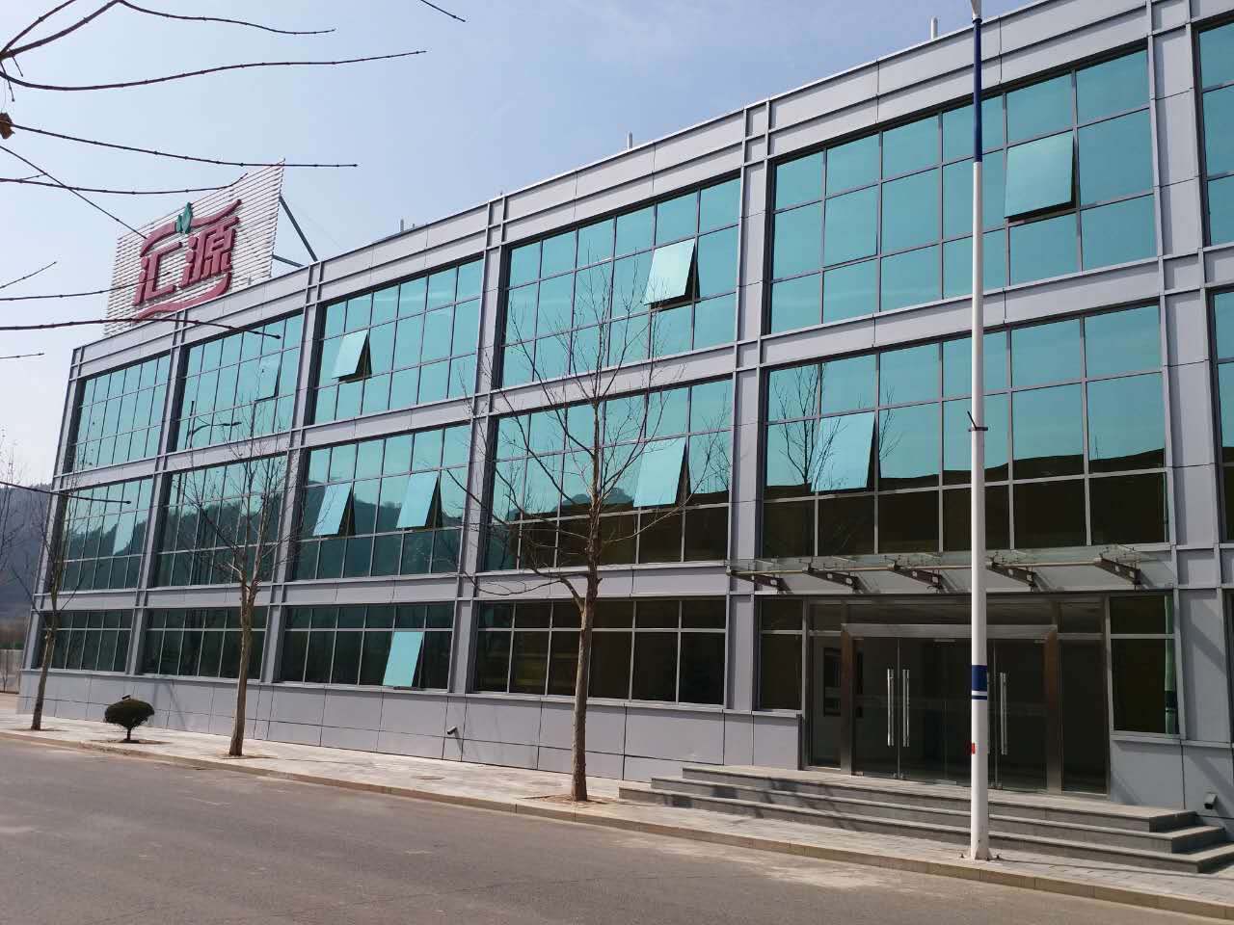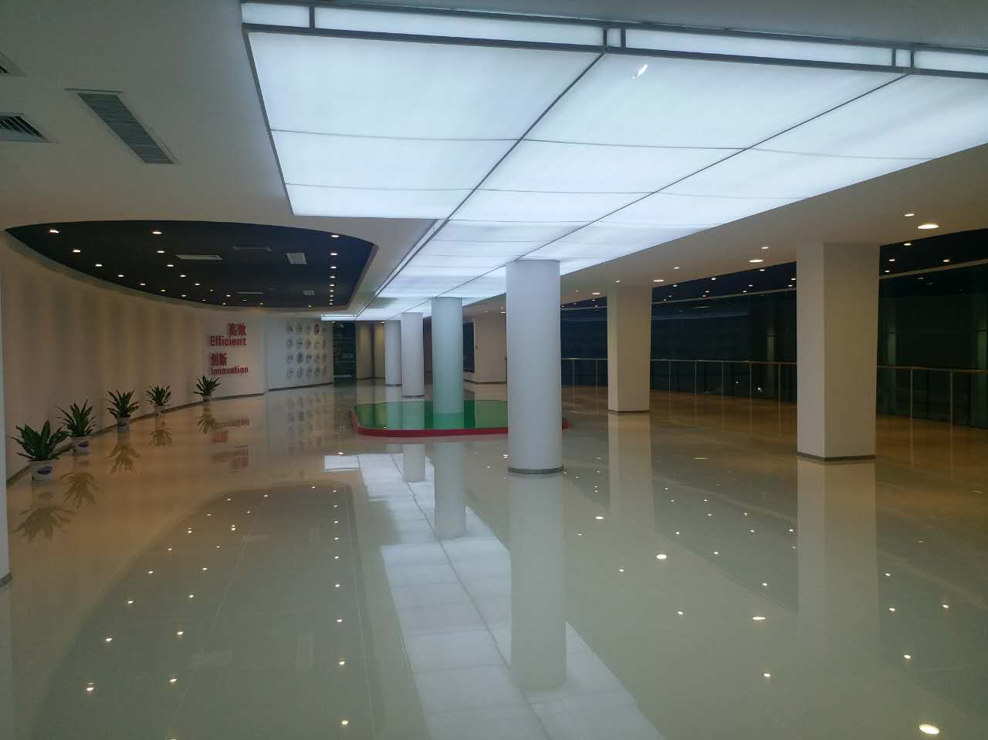
厂区环境
公司俯瞰图
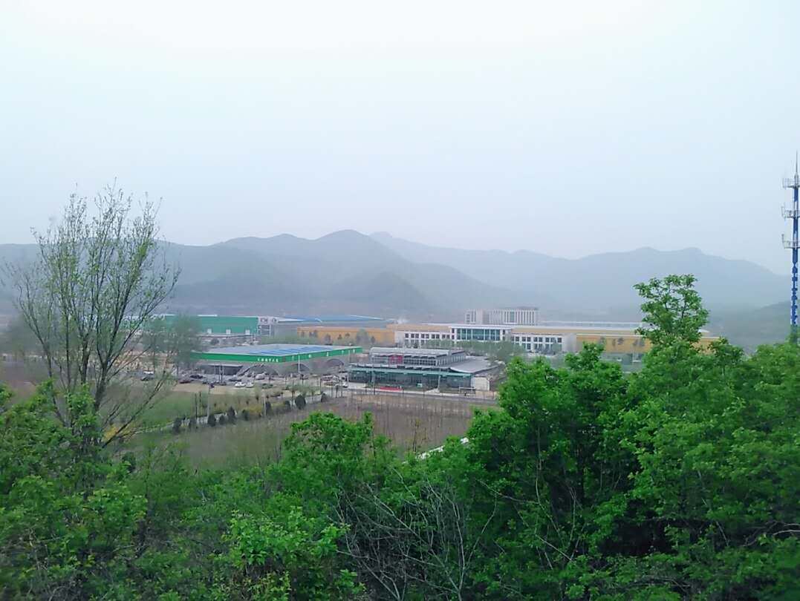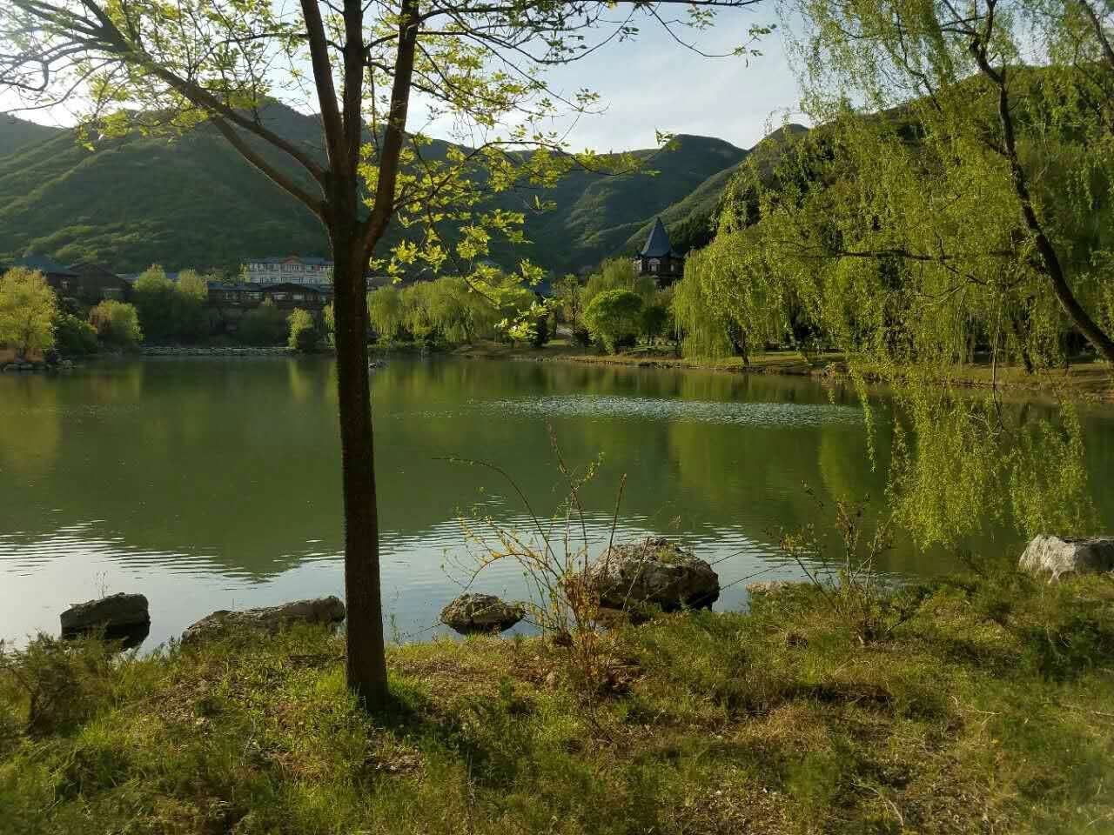
员工公寓
厂区环境

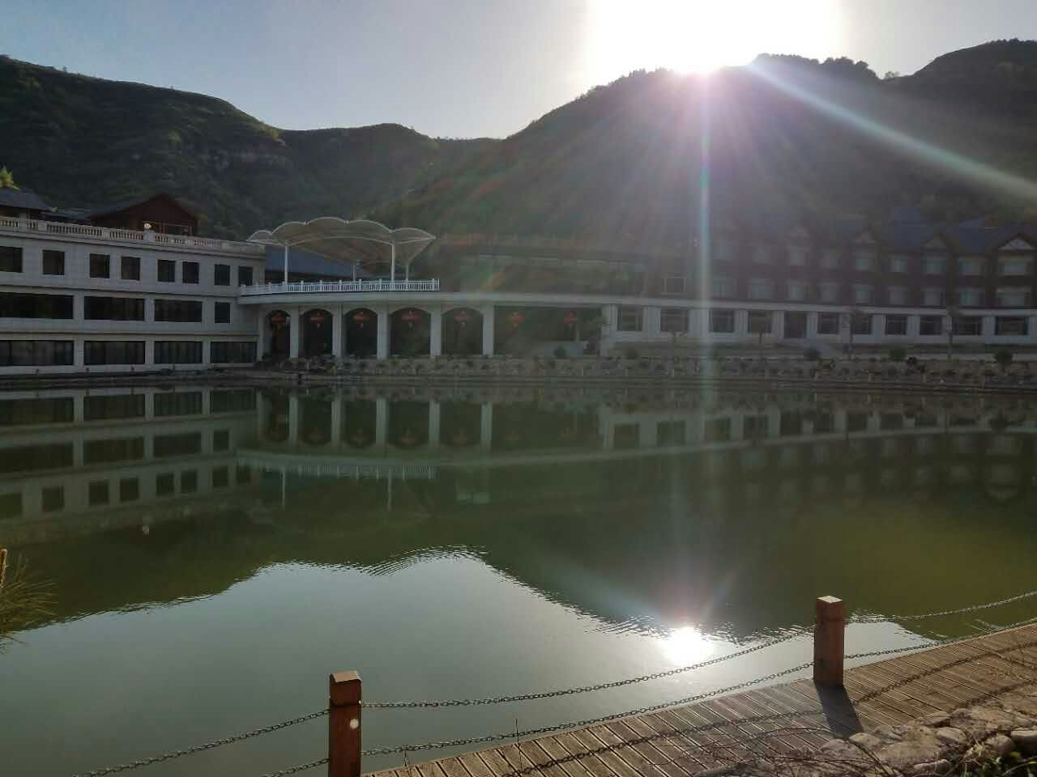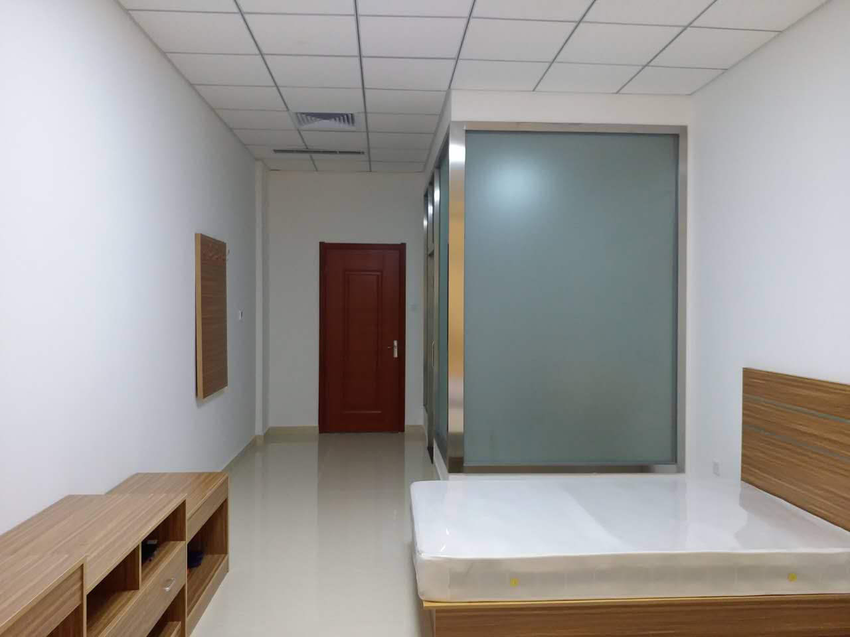
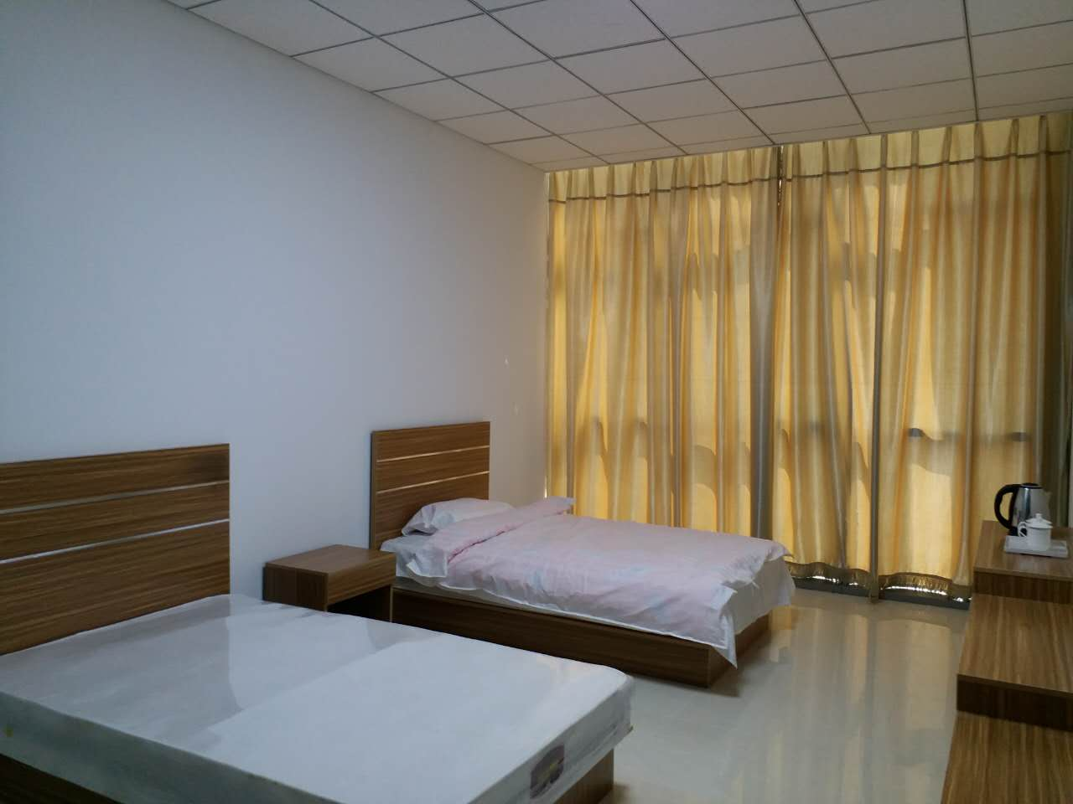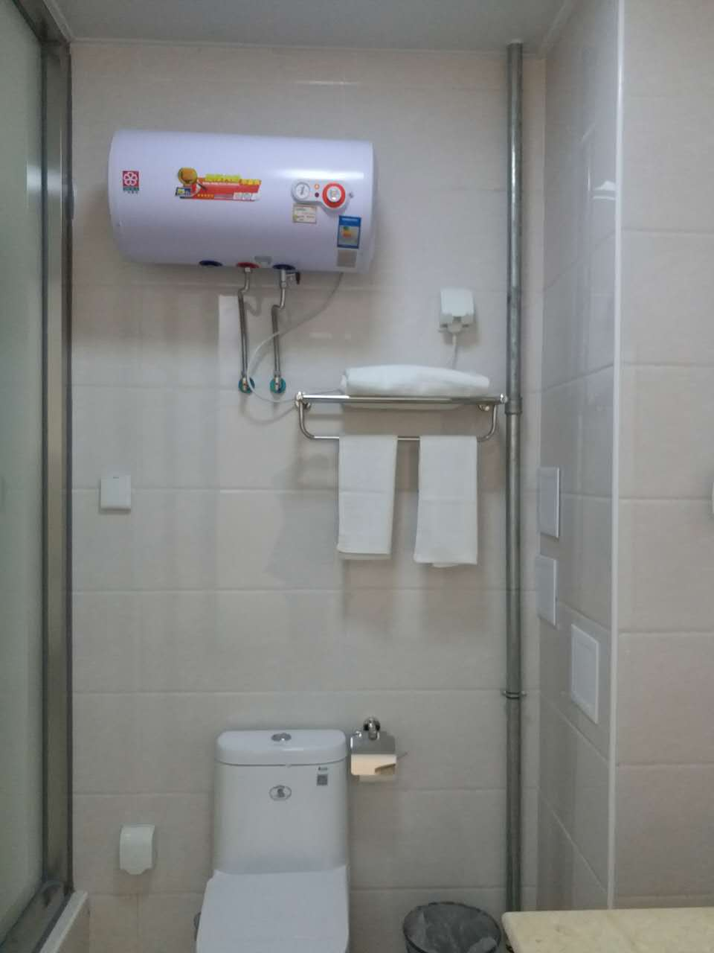
员工公寓

